Özel Eğitim
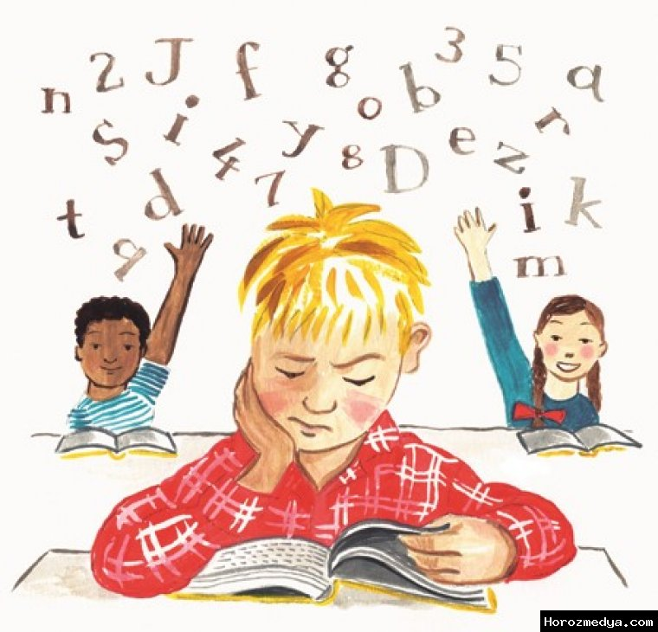
Bülteni
Şırnak Rehberlik ve Araştırma Merkezi Özel Eğitim Bülteni Sayı:1 / Temmuz 2020

ÖZEL GEREKSİNİMLİ BİREYLER VE ÖZEL EĞİTİM

“ÖZEL EĞİTİM OLMADAN ÇAĞDAŞ EĞİTİM OLMAZ”

Hazırlayan: AHMET BUYRU
Düzenleyen: MUHSİN DAMAR

Özel Gereksinimli Bir Birey Olan Olcaytu’nun Kısa Bir Hikayesi

“Olcaytu orta derecede zeka geriliği olan bir çocuk. Ablası Şebnem Olcaytu’yu anlatıyor:
Anaokulu ile işe başladık. Annem aylarca okul aradı. Sonunda derneğimiz ve arkadaşlarının da yardımıyla bulduğu okulun anasınıfı öğrencilerini gördüğü günün akşamını hiç unutamam. Ağlamaklıydı… O cin gibi afacan çocukların içinde Olcaytu’yu düşünemiyordu bir türlü. Sonunda karar verildi ve hemen hemen hiç konuşamayan ama her şeyi anlayan, son derece sevimli, uslu fakat çok inatçı kardeşim anaokuluna başladı. Okulu sevmişti. İkinci günü onu okula götüren annemi bildiği birkaç kelimenin içinde şu cümle ile uğurladı: “Güle güle anne”
İlk öğretmeni ve ilk arkadaşlarının kardeşime olan ilgileri beklediğimizin çok üstündeydi. Ona her gün yeni bir kelime öğretiyorlardı. Hatta anneler gününde söylemesi için öğretmeni minik bir şiir bile ezberletmişti. Hedefimize küçük ama bizce çok önemli adımlarla yaklaşıyorduk. Ve işte o ilk büyük adım. O senenin yazında Olcaytu konuştu. Göz yaşları arasında ailece bunu kutladık. Konuşmayı başaran kardeşim inanıyorduk ki okumayı da başaracaktı. Babam resimli alt yazılı yüzlerce flash kart hazırladı, okumayı öğrensin diye. Bu arada Olcaytu aynı okulun birinci sınıfına şartlı olarak başladı. Ancak okumayı kısa zamanda başarırsa kayıt yapacaklardı. Bizleri sevince boğan ikinci büyük adım, Olcaytu okuma bayramına okuyarak katıldı. Yaramaz Erol adında benim seçtiğim ve ona ezberlettiğim şiiri okudu, hatta küçük oyunlarda rol aldı. Yüzlerce flash kart kullanılmadı bile. Onlar hala kütüphanemizin bir yerinde dururlar öylece. Bazen oynar kardeşim onlarla ders kartlarım diye.”
Akkök , F. 2000 , 48 s.dan alındı.
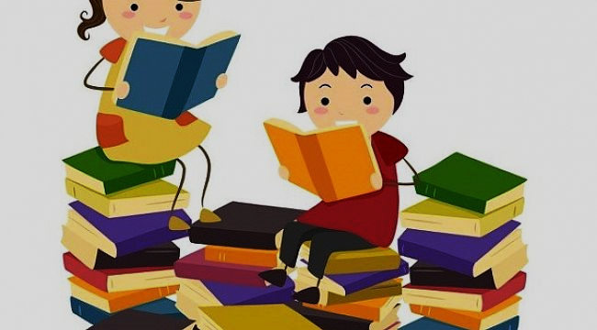

~
ÖZEL EĞİTİM
Özel eğitime ihtiyacı olan bireylerin eğitim ihtiyaçlarını karşılamak için özel olarak yetiştirilmiş personel, geliştirilmiş eğitim programları ve yöntemleri ile onların özür ve özelliklerine uygun ortamlarda sürdürülen eğitime "özel eğitim" denir.
30 Mayıs 1997 tarihli Özel Eğitim Hakkında Kanun Hükmünde Kararname’de şu şekilde tanımlanmıştır: “Özel eğitim, özel eğitim gerektiren bireylerin eğitim ihtiyaçlarını karşılamak için özel olarak yetiştirilmiş personel, geliştirilmiş eğitim programları ve yöntemleri ile onların özür ve özelliklerine uygun ortamlarda sürdürülen eğitimdir” (KHK/573, 1997).
Özel Eğitim Kime verilir?
Özel gereksinimi olan, bu özelliğinden dolayı farklı eğitim gereksinimi ancak bireysel olarak planlanmış öğretim programlarıyla karşılaşılabilen çocuklara verilir.
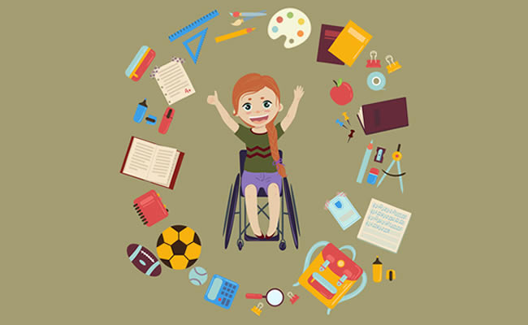
Nerede?
Normal sınıf
Kaynak oda
Ayrı sınıf
Ayrı okul
Yatılı okul /Ev/hastane
Nasıl?
Genel eğitimde kullanılan aynı öğretim yöntem ve stratejileri. BEP-BÖP
Özel eğitim, özel gereksinimi olan bireylerin bağımsız yaşama olasılığını en üst düzeye çıkarmayı hedefleyen bireysel olarak planlanan, sistematik olarak uygulanan ve dikkatli bir biçimde değerlendirilen öğretim hizmetlerinin bütünüdür.
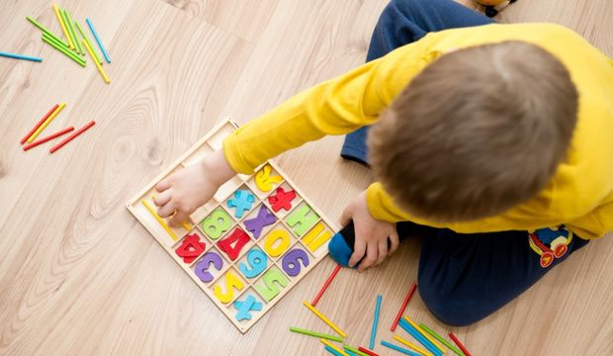
Özel gereksinimli çocuk;
normal gelişim gösteren akranlarından
1) zihinsel özellikleri,
2) duyusal becerileri,
3) iletişim becerileri,
4) davranışsal ve duygusal gelişim özellikleri ve
5) fiziksel özellikleri açısından farklı olan çocuktur
Bu farklılıkların çocuğun bireysel yeteneklerini geliştirmesi için okul çalışmalarının düzenlenmesine veya özel eğitim hizmetlerine ihtiyaç duyması gerekmektedir. Özel gereksinimli çocuk terimi bu sözü edilen alanlarda yetersizliği olan çocukları içermektedir. Bu terim üstün yetenekli ya da üstün çocukları da (normların üstünde) içine alan kapsamlı bir terimdir.
Culatta ve Tompkins (1999)Özel gereksinimli çocuk, “normal olarak kabul edilen çocuklardan fiziksel, duygusal ya da öğrenme açısından farklılık gösteren, bu farklılığı nedeniyle farklı gereksinimleri bulunan ve bu gereksinimlerinin karşılanması için özelleştirilmiş ve bireyselleştirilmiş eğitim programına dahil edilmeleri gereken çocuktur.” (Ersoy ve Avcı, 2000).
573 sayılı KHK’de ise “Özel eğitim gerektiren birey, çeşitli nedenlerle bireysel özellikleri ve eğitim yeterlilikleri açısından akranlarından beklenilen düzeyden anlamlı farklılık gösteren bireydir” şeklinde tanımlanmaktadır (1997).
Ülkemizde “özel eğitime muhtaç çocuk” terimi yaygın olarak kullanılmaktadır.
Zedelenme-sapma Bireyin psikolojik, fizyolojik, anatomi özelliklerinde geçici ya da kalıcı türden bir kayıp, bir yapı ya da işleyiş bozukluğu bulunmasıdır. Vücudun bir parçasının olmayışı, eksik oluşu, iyi işlemeyişi gibi.
Zedelenme bireyin doğum öncesi, doğum anı ve doğum sonrası oluşan çeşitli etmenlerle, organlarının işlevlerini yerine getirmede ve görevlerini yapmada etkili olan zorlanım durumu
Yetersizlik (disability)
Bir işlevin kaybolması ya da azalmasıdır. Yani bir şeyi yapmadaki yetersizliktir. Bireyin işlevlerini yerine getirememesi durumudur.
Zedelenme ya da sapmalar sonucu, bir insan için normal kabul edilen bir etkinliğin ya da yapımın önlenmesi, sınırlanması haline yetersizlik denilmektedir. Birey zedelenme ya da sapma sonucu yaşamında bir takım güçlüklerle karşılaşmakta, bazı güçlüklerin üstesinden gelmede yetersiz kalmaktadır.
Zihinsel, fiziksel, davranışsal ya da duyu organlarının zedelenmeye bağlı olarak tüm ya da kısmen işlevlerinde gözlenen kayıpların ortaya çıkardığı durumu ifade eder (Ataman, 1997). Birey, yetersizliğine bağlı olarak çoğu kimsenin duyduğu gibi duymayabilir, gördüğü gibi görmeyebilir, öğrendiği gibi öğrenmeyebilir.
Engel (handicap)Yetersizliği olan bireyin çevreyle etkileşiminde karşılaştığı problemler. Yani yetersizlik nedeniyle gelişimde ortaya çıkan aksamalardır, yetersizlik nedeniyle yaşanan bir dezavantajdır. Kişinin çevreyle uyum sağlayamamasından kaynaklanmaktadır.

Bireyin yaşamı boyunca yaşına, cinsiyetine, sosyal ve kültürel faktörlere bağlı olarak oynaması gereken roller bulunmaktadır. Bireyin, yetersizlik yüzünden bu rolleri gereği gibi yerine getiremediği duruma özür-engel denilmektedir. Yani birey belli bir zamanda, belli bir durumda yapması istenilenleri yetersizlik yüzünden yapamazsa, yetersizlik özür-engele dönüşmektedir.
Özür-engel sosyal çevrenin bireyden istekleri beklentileri sonucu ortaya çıktığı için özür-engel bireyin kendi problemi olmaktan çıkıp sosyal bir problem olmaktadır.
Engel, Yetersizliği ya da özrü olan bireyin çevreyle etkileşiminde karşılaştığı problemi tanımlamaktadır. Engel, kişinin çevreye uyum sağlayamamasını kapsar. Kişinin yetersizliği nedeniyle çevreye uyum sağlayamamasından kaynaklanmaktadır diye kabul edilir.
Yetersizliğe sahip olmak demek engelli mi olmak demektir?
Yetersizlikle engel arasında yüksek düzeyde bir ilişki vardır. Ancak bu, birebir bir ilişki değildir. Yetersizlik mevcut duruma ve koşullara bağlı olarak engele dönüşebilir. Benzer şekilde engelin nedeni yetersiz olabilir ya da olmayabilir.
Yetersizlik Nedenleri
Yetersizlik nedenleri temel olarak üç başlık altında toplanabilmektedir. Bunlar; doğum öncesi, doğum anı ve doğum sonrası nedenlerdir.
Doğum Öncesi Nedenler
¬ Aile soyunda var olan kalıtımsal hastalıklar,
¬ Akraba evlilikleri,
¬ Anne ve baba arasındaki kan (Rh) uyuşmazlığı,
¬ Kromozomsal nedenler,
¬ Annenin doğum yaşının altında ya da üstünde bir yaşta hamile kalması,
¬ Hamilelik sırasında doktor tavsiyesi dışında ilaç kullanımı,
¬ Hamilelik sırasında annenin sigara, alkol, uyuşturucu kullanması,
¬ Hamilelik sırasında röntgen ışınlarına maruz kalma,
¬ Hamilelik sırasında dengesiz ve yetersiz beslenme,
¬ Hamilelik sırasında ateşli, bulaşıcı hastalık geçirme,
¬ Hamilelik sırasında kaza, aşırı stres, zehirlenme ve travmaya maruz kalma,
¬ Hamilelik sırasında sağlık kontrollerinin ve yapılması gereken tedavinin yaptırılmaması,
¬ Hamile kalmadan önce ve hamilelik döneminde alınması gereken vitamin ve minerallerin eksikliği,
¬ Çok sayıda ve sık hamile kalınması veya doğum yapılması,
¬ Annede yüksek tansiyon, kalp hastalığı, Şeker hastalığı gibi hastalıkların bulunmasıdır.
Doğum Anı Nedenler
¬ Doğumun sağlık kuruluşunda, sağlık elemanlarınca gerçekleştirilmemesi,
¬ Doğumun beklenen süreden önce ve güç olması,
¬ Bebeğin düşük doğum ağırlığı ile doğması,
¬ Doğum kanalında bebeğin oksijensiz kalması,
¬ Vakum, forseps gibi araçların bilinçsiz kullanılmasıdır.
.Doğum Sonrası Nedenler
¬ Doğum sonrası bebeğin ağır ve ateşli hastalık geçirmesi,
¬ Yeni doğan bebeğin sağlık kontrolünden geçirilmemesi ve gerekli testlerin yaptırılmaması,
¬ Bebeğin aşılarının düzenli olarak yaptırılmaması,
¬ Ağır doğum sarılığı,
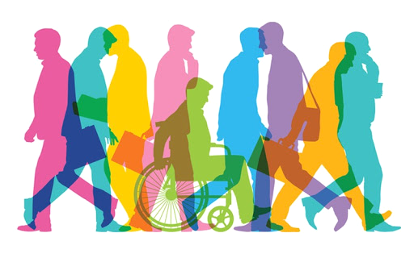
¬ Bebeğin dengesiz ve yetersiz beslenmesi,
¬ Ev, iş ve trafik kazaları,
¬ Zehirlenmeler,
¬ Doğal afetler,
¬ Ailenin ve çevrenin eğitimsizliği (cehalet),
¬ Çocuğun ihmal ve istismar edilmesidir.
Ne kadar özel gereksinimi olan çocuk vardır?
Dünya Sağlık Örgütü’ne göre özel gereksinimi olan bireylerin genel nüfus içerisindeki oranı, gelişmiş ülkelerde %10 gelişmekte olan ülkelerde %12’dir. Okul çağı dikkate alındığında, okulla ilgili problemler nedeniyle bu oranların daha yüksek olması beklenmektedir. Nitekim İngiltere’de okul çağı nüfusuna ilişkin yapılan tahminler %20’ye, Amerika’da %28’lere ulaşmaktadır.
Özel Eğitimde Sınıflandırma
Zihinsel yetersizlikler Öğrenme güçlükleri İşitme yetersizlikleri Görme yetersizlikleri Fiziksel engelliler ve özel sağlık problemleri Duygusal ve davranışsal bozuklukları İletişim (konuşma ve dil) bozuklukları Üstün yetenekliler -Çoklu yetersizlikler
Özel eğitimde sınıflama sistemi kullanmanın avantajları
Etkiletme, öğrenme ve davranışsal farklılıkları anlamlı kılarak bu farklılıklara karşı toplumun ilk ve gerekli adımı sorumlu biçimde atmasını sağlar. Etiketleme, uygun olmayan davranışlar sergileyen yetersizliği olan çocukların akranları tarafından kabul edilmesini sağlayıcı koruyucu bir kalkan oluşturur. Bu uygun olmayan davranışları yetersizliği olmayan çocuklar gösterdiğinde büyük olasılıkla arkadaşlarınca dışlanabilirler.
Etiketleme, alanda çalışan uzmanların ortak terminoloji kullanmalarına ve araştırma sonuçlarını değerlendirmede birbirlerini daha iyi anlamalarına yardım eder. Etiketleme, araştırma fonları ve maddi kaynaklar ve bazı destek programları genellikle özel bazı yetersizlik gruplarına tahsis edilmesini sağlayarak hizmeti doğru adrese ulaştırır.
Etiketleme, bazı sivil toplum örgütleri ve gönüllü kuruluşların oluşmasına, örgütlenmesine ve çocukların hakları için mücadele etmelerine olanak sağlar (Otistik çocuklar derneği, körler federasyonu, özürlüler idaresi gibi)Etiketleme özel gereksinimli çocuklara sunulacak hizmetlerin verilmesinde, politikaların oluşturulmasını ve kaynakların yönlendirilmesini daha görülebilir hale sokar (Kaplan, 1996; Heward, 2000).
Özel eğitimde sınıflama sistemi kullanmanın dezavantajları
Etiketleme, bireyin yetersizliği, engeli ya da performansındaki sınırlılıklar üzerinde durduğu için yani bireyin neleri yaptığı ya da yamayı öğrenebilecekleri üzerinde değil yapamadıklarına odaklanmaktadır. Bu da çocukla ilgili ön yargıların oluşmasına neden olur (Sands, 2000).
Etiketleme çocuğun arkadaşları ve akranları tarafından damgalanmasına ve reddedilmesine yok açmaktadır. Etiketleme, çocuğun özgüven geliştirmesini olumsuz olarak etkilemektedir. Etiketleme, çocuğa ilişkin taşıdığı etikete bağlı olarak, düşük beklenti geliştirilmesine neden olmaktadır. Bunun doğal sonucu olarak çocuk için umulan gerçekleşir sezinlemesi ortaya çıkmaktadır.
Özel Eğitimin Bir Müdahale Olarak İşlevleri Nelerdir?
Müdahale, yetersizliği olan bireylere yönelik olarak yerine getirilen tüm çabalara verilen genel bir addır .Önleyici İyileştirici Ödünleyici
Özel eğitimin ilkeleri
Her çocuğun eğitim hakkı vardır. Özel eğitim genel eğitimin ayrılmaz bir parçasıdır. Özel eğitim gerektiren her çocuk özür türüne ve derecesine bakılmaksızın özel eğitim hizmetlerinden yararlandırılır.
Özel eğitimde bireysellik esastır.
Özel eğitim gerektiren çocukların normal akranları arasında eğitilmesi esastır. Özel eğitimde erkenlik esastır. Özel eğitim hizmetlerini çocuğun yakınına götürmek esastır.
Özel eğitimde süreklilik esastır.
Özel eğitimde işbirliği ve koordinasyon (eşgüdüm) esastır. Özel eğitimde tek elden planlama ve yürütme esastır.
ÖZEL EĞİTİME İHTİYACI OLAN BİR ÖĞRENCİYİ NASIL FARK EDEBİLİRİM?
Öğretmen, aşağıdaki yöntemlerle fark etme sürecini başlatır:
GÖZLEM: Öğretmen ders sırasında amaçlı bir duyarlılıkla öğrencilerini izleyebilir. Öğrenci beklenmeyen bir tepki, bir davranışı sergilediği zaman ( örneğin; yalan söylemeye başlaması, notlarının ısrarla düşmeye başlaması vb.) öğretmen bu değişmeyi fark edebilmelidir.
GÖRÜŞME: Görüşme öğretmenin bu konuda uyarıldığını ve çocuğun ne sorunu olduğunu anlamaya çalıştığı bir bilgi edinme şeklidir. Öğretmen öğrencide farklı bir durum sezdiğinde daha detaylı bilgi alabilmek için görüşme yöntemine başvurmalıdır. Bu görüşme öğrenci ya da öğrencinin ailesiyle yapılabilir.
TEST ETME: Öğretmen, öğretmenlik yaptığı okulda bazı basit testleri ve özellikle grup tarama testlerini kullanarak çocukların hangisinde sorun olduğu, ne derecede yetersiz olduğu, ne gibi müdahalelerin yapılacağı ve hangi düzeyde kimlerden yardım alabileceğini tespit edebilir.
FARKEDİNCE NE YAPMALIYIM?
Yetersizliğin gözlenmesi durumda tam teşhisin konulabilmesi için rehberlik araştırma merkezine yönlendirme yapılabilir ve RAM’dan gelen sonuca göre hareket edilebilir. Ancak bu süreç boyunca öğretmene düşen görevler şunlardır:
- Sınıfın, yetersiz arkadaşlarına karşı olumsuz tutumunu söndürmelerinde ve yeni bir tutum geliştirmelerinde onlara rehberlik edebilir.
- Özel eğitim öğretmeni ve okul psikolojik danışmanında desteğini alarak dinleme, soru sorma, aydınlatma ve yorumlama yaparak iletişime açılmalarını sağlayabilir.
- Anne ve babaların çocuğunu kabullenmesine ilişkin duygularının geliştirilmesine yardım edebilir.
- Sınıfındaki bütün öğrencilerle birlikte yetersizliği olan çocuklarında yeteneklerini, sınırlılıklarını ve ilgilerini tanımalarına ve kendi özelliklerine uygun programları seçebilmelerine yardımcı olabilir.
ÖĞRETMENLERE ÖNERİLER
Sınıfınızın okulun giriş katında olmasını ve öğrencinizin okul ve sınıfta olabildiğince bağımsız hareketini sağlayacak düzenlemeler yapılmasını sağlayın.
• Öğrenciniz konuşurken sakin ve sabırlı olmaya özen gösterin
• Dersi anlatırken çok uzun ve karmaşık cümlelerden kaçının.
• Öğrencinin sınıf içinde yakınında oturan öğrencilerin, öğrenciye uygun model olabilecek kişiler olmasına dikkat edin
• Okula yeni başlayan öğrencinize sınıf ve okul ortamını tanıtın.
